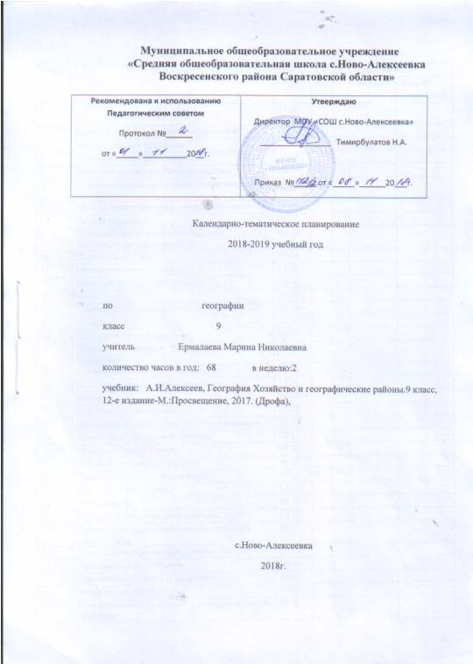

9 класс

№ п/п | тема урока | дата |  | корректировка
№ п/п | тема урока | план | факт | причина | способ устранения
1 | Введение | 07.09
2 | Понятие «хозяйство». Структура хозяйства | 11.09
3 | Этапы развития хозяйства | 13.09
4 | Географическое районирование | 18.09
5 | Сельское хозяйство. Растениеводство | 20.09
6 | Животноводство. Зональная специализация с/х | 25.09
7 | АПК. Легкая и пищевая промышленность | 27.09
8 | Лесной комплекс | 02.10
9 | Топливно-энергетический комплекс. Топливная промышленность. | 04.10
10 | Электроэнергетика | 09.10
11 | Металлургический комплекс | 11.10
12 | Машиностроительный комплекс | 16.10
13 | ВПК | 18.10
14 | Химическая промышленность | 23.10
4 | Транспорт | 25.10
16 | Информационная структура | 06.11
17 | Сфера обслуживания. Рекреационное хозяйство | 08.11
18 | Территориальное разделение труда | 13.11
19 | Восточно-Европейская равнина | 15.11
20 | Волга | 20.11
21 | Центральная Россия: состав, гп | 22.11
22 | Центральный район: особенности населения | 27.11
23 | Хозяйство Центрального района | 29.11
24 | Москва- столица России | 04.12
25 | Города Центрального района | 06.12
26 | Центрально-Черноземный район | 11.12
27 | Волго-Вятский район | 13.12
28 | ГП и природа | 18.12
29 | Города на старых водных торговых путях | 20.12
30 | Санкт-Петербург- новый «хозяйственный узел» России | 25.12
31 | Санкт-Петербург- вторая столица России | 27.12
32 | Калининградская область | 10.01
33 | Европейский Север.ГП и природа | 15.01
34 | Этапы развития хозяйства | 17.01
35 | Роль Европейского Севера в развитии русской культуры | 22.01
36 | Поволжье. ГП и природа | 24.01
37 | Население и хозяйство | 29.01
38 | Северный Кавказ.Природные условия | 31.01
39 | Хозяйство района | 05.02
40 | Народы Северного Кавказа | 07.02
41 | Южные моря России | 12.02
42 | Урал.ГП и природа | 14.02
43 | Этапы развития и современное хозяйство | 19.02
44 | Города Урала. Проблемы района | 21.02
45 | Итоговый урок раздела «Европейская Россия» | 26.02
46 | Азиатская часть Росси-16 часов.  Природа России | 28.02
47 | Природа и ресурсы гор Южной Сибири | 05.03
48 | Арктические моря | 07.03
49 | Население Сибири | 12.03
50 | Хозяйственное освоение Сибири | 14.03
51 | Западная Сибирь.  Природные условия и ресурсы | 19.03
52 | Хозяйство района | 21.03
53 | Восточная Сибирь.  Природные условия и ресурсы | 04.04
54 | Байкал | 09.04
55 | Хозяйство района | 11.04
56 | Дальний Восток.  Формирование территории | 16.04
57 | Природные условия и ресурсы | 18.04
58 | Моря Тихого океана | 23.04
59 | Население района | 25.04
60 | Хозяйство района | 30.04
61 | Итоговый урок раздела «Азиатская Россия» | 02.05
62 | Россия в современном мире- 3 часа  Россия в современном мире. | 07.05
63 | Итоговый урок по теме :»Регионы России» | 14.05
64 | Россия в современном мире | 16.05
65-68 | Подготовка к ГИА | 21.05  23.05



